DE LO PRESENCIAL A LO DIGITAL
TURNO:TARDE Y VESPERTINO
Materia:TERRITORIO DEL CAPITALISMO GLOBAL
Curso: 5° AÑO
Semana: Del 30-3-20 al 6-4-20
Profesora:Vilte Beatriz Curso: 5°División: 1° Email: viltebeatrizeli@hotmail.com Turno: Tarde
Profesora: Pistán Liliana Curso: 5° División: 1° Email: lilianapistanprofe91@gmail.com Turno: Vespertino
Profesora: Baez Dante Curso: 5° División: 2° Email: atidanbaez@yahoo.com.ar
Turno: Vespertino

Datos a completar por el alumno
APELLIDO Y NOMBRE:
CURSO: DIVISIÓN: TURNO:
E-MAIL:
TELÉFONO: (SEÑALAR: FIJO O MÓVIL)

CONTENIDOS
- La globalización. El Estado en el mundo Global. Aldea Global.
- La Globalización y la creación de nuevas necesidades: ocio y consumo.
COMPETENCIAS:
- Habilidades para buscar, procesar e interpretar la información.
INDICADORES DE EVALUACION
- Comprende y analiza los conceptos básicos de la globalización y la aldea global para interpretar la importancia de la realidad mundial.
- Reconoce las características fundamentales de la globalización presentes en la vida cotidiana.

ACTIVIDADES
LA GLOBALIZACION
- Realiza la lectura del siguiente texto, luego definí con tus palabras el significado de Globalización, tal como lo entendiste después de haber leído el texto de Sigmund Bauman.

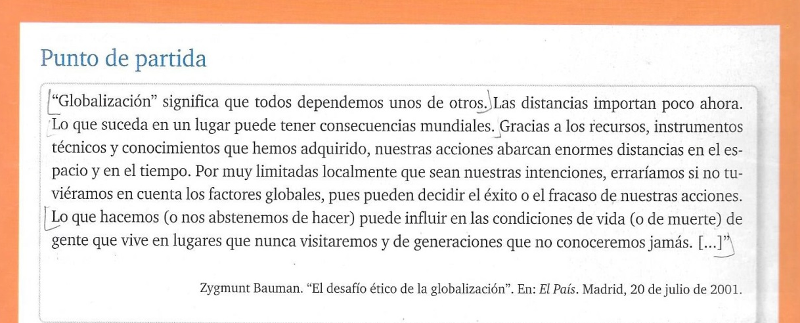

- Observa las siguientes imágenes y responde:
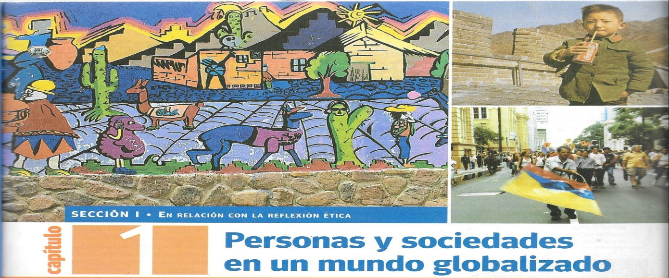
- ¿Qué relación tienen con la globalización cada una de las imágenes?

- Extrae un fragmento del texto leído y realiza una relación con la pandemia del coronavirus que vive el mundo actualmente.

- Realiza la lectura del texto ¿Qué es la globalización?

- Extrae del texto diez palabras claves, es decir palabras cargadas de significado, que se relacionen con la Globalización.
Globalización

- Elabora un texto en donde se defina a la Globalización y sus características.

- Ejemplifica situaciones cotidianas que se relacionen con la Globalización.

Ejemplo: Gracias al transporte aéreo, más específicamente a las diferentes aerolíneas, muchos turistas viajan alrededor del mundo.

- Elabora un esquema que plasme la información del texto, el mismo debe reflejar la comprensión clara y precisadel mismo.
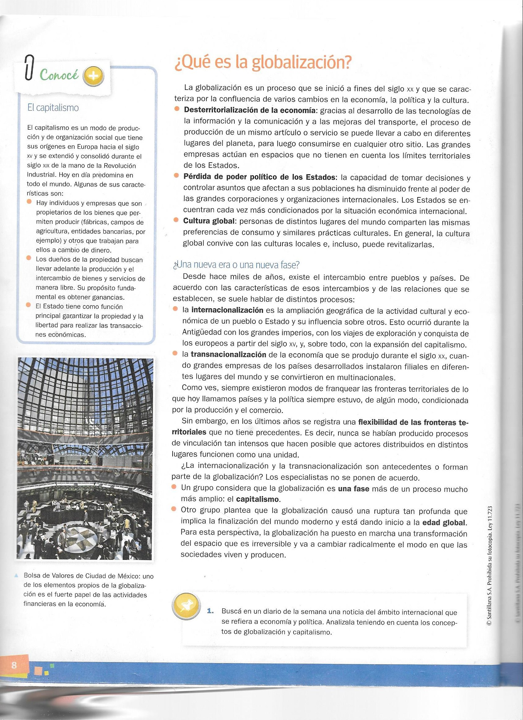
ALDEA GLOBAL
- Lectura comprensiva del texto “Un mundo globalizado”.

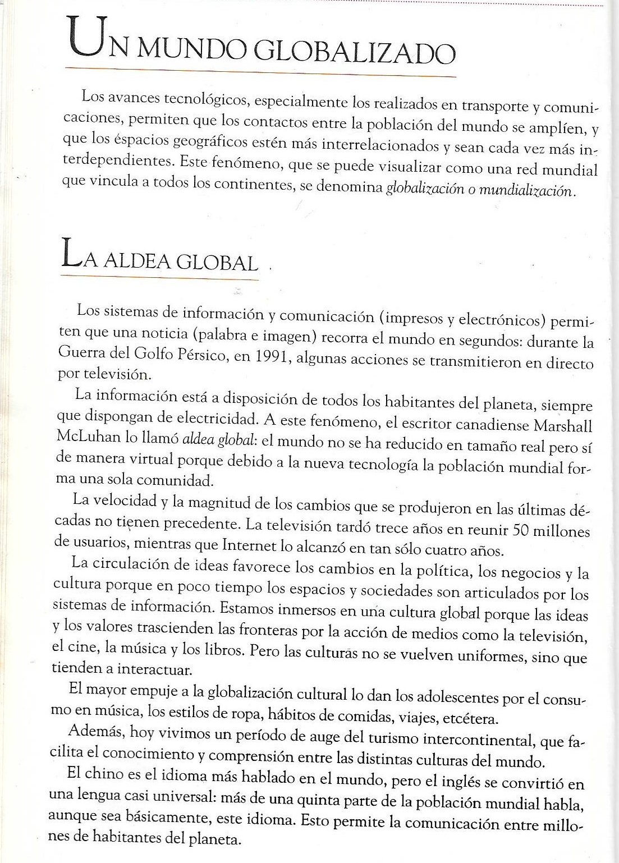
- ¿A qué llamo Aldea Global el escritor canadiense Marshall?
- ¿Por qué se dice que estamos inmersos en una CULTURA GLOBAL?
- ¿Quiénes dan el mayor empuje a la Globalización Cultural y por qué?
- ¿Qué sostiene la autora con respecto a los idiomas?
- ¿Qué puedes decir con respecto a este fragmento “hoy vivimos un periodo del turismo intercontinental, que facilita el conocimiento y comprensión entre las distintas culturas del mundo”.
- ¿Cuál es la relación existente entre la Globalización y las clases que se realizan de manera virtual, debido a que los argentinos estamos en cuarentena, a fin de tomar medidas de prevención por la pandemia del coronavirus?.

